Tallinna Tööstushariduskeskus  
Noorem tarkvaraarendaja eriala

RAKENDUS „TRAVELTRACK APP“  
Arvestustöö

**Õpilane:** Martin Rosman  
**Rühm:** TARgv23  
**Juhendaja:** IT kutseõpetaja Marina Oleinik

Tallinn 2024

1. Оглавление

1. Оглавление 2

2. Введение 3

2.1 Название проекта 3

2.2 Причины выбора темы 3

2.3 Цель проекта 3

2.4. Необходимость, Актуальность, Современность 3

2.5 Целевая аудитория 4

2.6 Технические требования 4

3. Теоретическая часть 4

3.1 Технические требования 4

3.2. Описание функциональности приложения и требований к его дизайну 5

3.3 Перечень функциональных и нефункциональных требований 6

3.4 Проектная схема приложения 6

3.5 Описание реализации нефункциональных требований 7

3.6 Функциональность в будущем 8

4. Практическая часть 9

4.1 Разработка дизайна приложения 9

4.2 Создание модели 10

4.3 Создание базы данных и работы с SQL Lite 11

4.4 Добавление путешествий и списка 11

4.5 Отображение путешествия 12

4.6 Обновление и удаление путешествия 12

4.7 Примеры реализации пользовательского интерфейса и взаимодействий 13

5. Руководство пользователя 14

6. Вывод 19

1. ***Введение***
   1. ***Название проекта***

TravelTrack App – это мобильное приложение, предназначенное для управления путешествиями. В нем пользователи могут создавать и редактировать путешествия, добавлять к ним бюджет, а также составлять списки для подготовки к поездке. Например, пользователь может указать место назначения, даты начала и окончания поездки, а также создать список необходимых вещей. Приложение также позволяет отслеживать предстоящие поездки с помощью обратного отсчета на главной странице. Основной целью является создание удобного и интуитивного инструмента, который упростит планирование путешествий и сделает подготовку к ним более легкой.

2.2 Причины выбора темы

Создание приложений для управления путешествиями становится все более актуальным в условиях роста интереса к самостоятельному планированию поездок. Выбор данной темы связан с тем, что такие приложения помогают автоматизировать процесс подготовки к путешествиям, делая его удобным и организованным. TravelTrack App позволяет не только управлять поездками и бюджетами, но и создавать списки, что помогает пользователям избежать ошибок при подготовке к поездке. В рамках проекта я стремился объединить несколько ключевых функций, таких как управление данными о поездках, работа с базой данных SQLite и адаптивный пользовательский интерфейс, чтобы создать универсальное приложение для планирования путешествий.

***2.3 Цель проекта***

Проект направлен на разработку полноценного рабочего прототипа для управления путешествиями, который может быть использован путешественниками, отслеживания бюджета и составления списков. Это кроссплатформенное приложение, которое позволяет пользователям создавать, редактировать и удалять поездки, управлять бюджетами, а также добавлять и редактировать списки для каждой поездки. В приложении можно просматривать описание каждой поездки, отслеживать предстоящие события и получать обратный отсчет до начала поездки. Для разработки проекта использовались современные технологии, такие как .NET MAUI, что делает его актуальным и удобным для использования на различных платформах, включая Android, iOS и Windows.

2.4. Необходимость, Актуальность, Современность

В условиях роста интереса к путешествиям и самостоятельному планированию поездок, создание приложений для управления путешествиями становится все более актуальным. Использование мобильного приложения, доступного на платформах Android и iOS, предоставляет пользователям удобные инструменты для организации поездок, управления бюджетами и создания списков, что упрощает подготовку к путешествиям. Актуальность этого проекта заключается в повышении удобства и эффективности планирования путешествий, улучшении взаимодействия с данными о поездке и отслеживания бюджета. Это делает приложение востребованным, особенно в условиях, когда пользователи ищут простые и функциональные решения для планирования своих путешествий.

***2.5 Целевая аудитория***

Основная целевая аудитория TravelTrack App — это путешественники и любители активного отдыха, которым необходимо удобное и эффективное приложение для планирования поездок. Приложение также ориентировано на разработчиков мобильных приложений, которые смогут использовать TravelTrack как учебный пример для создания приложений, обогащая свои знания и практический опыт работы с базами данных, пользовательскими интерфейсами и взаимодействием между платформами.

***2.6 Технические требования***

Для работы **TravelTrack App** требуется платформа Android и iOS. Приложение разрабатывается с использованием **.NET MAUI**, что позволяет создавать кроссплатформенные решения для мобильных устройств и рабочих столов. Тестирование проводится на эмуляторах и реальных устройствах под управлением Android версии 5.0 и выше, что обеспечивает широкий охват и совместимость с различными платформами. Такой подход позволяет обеспечить стабильную работу приложения на наиболее популярных операционных системах.

1. Теоретическая часть

3.1 Технические требования

Для создания TravelTrack App были выбраны определенные инструменты и технологии, которые обеспечивают стабильность, производительность и совместимость. К ним относятся:

* Язык программирования и фреймворк: Ядром проекта является C# с использованием .NET MAUI. Этот фреймворк позволяет разработчикам писать приложения на C# и развертывать их на различных платформах, таких как Android, iOS, Windows и macOS. В рамках TravelTrack App была выбрана версия .NET 6.0 и выше, поскольку она поддерживает функционал, необходимый для кроссплатформенных мобильных и настольных приложений.
* Среда разработки: Разработка ведется в Visual Studio. Этот инструмент предоставляет поддержку работы с .NET MAUI, отладку на эмуляторах, а также ряд инструментов для работы с интерфейсом и базой данных. В дополнение к этому, Visual Studio интегрирована с Git, что позволяет управлять версиями и следить за изменениями в проекте.
* Android SDK и эмуляторы: Для тестирования используется Android SDK и встроенные эмуляторы Visual Studio, что позволяет разрабатывать и отлаживать приложение, адаптируя его под различные устройства и размеры экрана. Также приложение тестируется на реальных устройствах с операционной системой Android и iOS.
* Система управления данными: Приложение использует SQLite для хранения данных (плагин базы данных «sqlite-net-pcl»). SQLite — легковесная и эффективная база данных, идеально подходящая для мобильных приложений, так как не требует серверной установки и идеально подходит для локального хранения данных о поездках, бюджете и контрольных списках.

***3.2. Описание функциональности приложения и требований к его дизайну***

TravelTrack App разработан с учетом основных процессов планирования и управления путешествиями. Приложение предусматривает следующие функциональные возможности:

1. Управление путешествиями и категориями

Пользователи могут создавать и редактировать путешествия, указывать место назначения, даты начала и окончания, а также добавлять информацию о бюджете. Каждое путешествие имеет свои данные и контрольные списки, что позволяет пользователям эффективно управлять своими поездками. При выборе путешествия пользователь переходит на страницу, где отображены все связанные с ним данные, такие как бюджет, дата начала и список подготовительных действий.

1. CRUD-операции для контрольных списков и бюджета

Пользователи могут добавлять новые элементы в список, редактировать или удалять ненужные. Для каждого элемента контрольного списка указаны название и статус выполнения. Также пользователи могут добавлять или изменять бюджет путешествия, чтобы отслеживать расходы и оставшийся баланс.

1. Отображение детальной информации о путешествии

При нажатии на путешествие открывается страница с полной информацией о нем. Здесь пользователи могут ознакомиться с полным описанием путешествия, датами, бюджетом и контрольными списками, что упрощает работу с данными и помогает пользователю точно планировать каждый этап поездки.

1. Синхронизация с базой данных

Все данные о путешествиях, бюджете и списках сохраняются в локальной базе данных SQLite. Это позволяет приложению работать в автономном режиме, сохраняя все изменения локально. В будущем будет реализована возможность синхронизации данных с удаленной базой данных, чтобы пользователь мог получить доступ к информации с разных устройств.

1. Визуальное представление и удобство интерфейса

Интерфейс приложения разработан с учетом удобства пользователя. Для отображения списка путешествий используется CollectionView, что обеспечивает гибкость и простоту отображения данных. Использование кнопок для добавления, редактирования и удаления путешествий, а также функциональности для отображения и редактирования контрольных списков и бюджета, позволяет пользователю эффективно управлять своим контентом.

***3.3 Перечень функциональных и нефункциональных требований***

TravelTrack App создан с учетом как функциональных, так и нефункциональных требований, что делает приложение гибким и адаптируемым к разным задачам.

**1. Функциональные требования**

Добавление и редактирование путешествий и контрольных списков: Приложение должно позволять пользователю создавать, редактировать и удалять путешествия и контрольные списки. Все изменения должны сохраняться в базе данных SQLite.

Управление бюджетом: Приложение должно поддерживать возможность добавления, редактирования и удаления бюджета для каждого путешествия. Пользователи должны видеть актуальные данные о расходах.

Отображение информации о путешествиях: Приложение должно отображать всю информацию о путешествии, включая название, описание, даты, бюджет и контрольные списки.

Поддержка синхронизации данных: Возможность синхронизации данных с удаленным сервером в будущем для использования на разных устройствах.

**2. Нефункциональные требования**

Удобство использования: Приложение должно быть интуитивно понятным и не требовать обучения для работы с ним. Все основные функции должны быть доступны с минимальным количеством действий, чтобы обеспечить комфортное взаимодействие.

Скорость и производительность: Приложение должно быстро реагировать на действия пользователя и мгновенно отображать данные. Эффективная работа с SQLite и использование кэша обеспечивают высокую производительность при загрузке и изменении данных.

Поддержка разных размеров экранов: TravelTrack App должно корректно отображаться на устройствах с разными разрешениями экрана, включая смартфоны и планшеты. Интерфейс должен быть адаптивным, чтобы выглядеть удобно на всех устройствах.

Безопасность данных: Приложение должно защищать данные от несанкционированного доступа. SQLite используется для хранения данных только на локальном устройстве пользователя, что исключает передачу конфиденциальной информации.

Кроссплатформенность: Использование .NET MAUI позволяет адаптировать приложение для других платформ в будущем, например для iOS, что расширяет возможности для пользователей на различных устройствах.

3.4 Проектная схема приложения

На проектной схеме TravelTrack App видно взаимодействие между основными компонентами приложения:

1. **Главная страница (HomePage)**

Главная страница отображает все доступные путешествия, их информацию, даты и бюджет. Здесь пользователи могут добавлять и редактировать путешествия. При выборе путешествия происходит переход на страницу с детальной информацией о поездке.

1. **Страница деталей путешествия (TripDetailsPage)**

Отображает полную информацию о выбранном путешествии, включая название, описание, даты, бюджет и контрольные списки. Пользователи могут редактировать данные путешествия или добавить новые элементы в контрольные списки.

1. **Страница добавления/редактирования путешествия (AddTripPage)**

Используется для создания или редактирования путешествий. Пользователи могут задать название, описание, дату начала и окончания путешествия, а также бюджет.

1. **Страница добавления/редактирования контрольного списка (AddChecklistItemPage)**

Позволяет пользователю создать новый элемент в контрольном списке или изменить существующий. Здесь можно указать название, статус выполнения и связать элемент с определенным путешествием.

1. **Служба работы с базой данных (DatabaseService)**

DatabaseService обеспечивает доступ к базе данных SQLite, управляя всеми операциями с данными, включая создание, чтение, обновление и удаление записей о путешествиях, бюджетах и контрольных списках.

3.5 Описание реализации нефункциональных требований

1. **Интерфейс и удобство использования**

Интерфейс разработан таким образом, чтобы пользователи могли интуитивно понять, как работает приложение. Все основные функции, такие как добавление, редактирование и удаление путешествий и контрольных списков, легко доступны через кнопки и навигацию. Например, кнопки «Добавить путешествие» и «Редактировать» всегда видны на главной странице и на странице деталей путешествия, что упрощает взаимодействие и навигацию.

1. **Оптимизация производительности и скорость загрузки**

В приложении используется локальное хранение данных с помощью SQLite, что минимизирует время ожидания и делает данные немедленно доступными на устройстве. Это обеспечивает высокую производительность, даже при большом количестве путешествий и контрольных списков.

1. **Кроссплатформенность**

Использование .NET MAUI позволяет разрабатывать приложения для различных платформ (Android, iOS, Windows, macOS) с минимальными изменениями кода. Это решение также позволяет расширять функциональность и адаптировать приложение для новых платформ в будущем.

1. **Поддержка разных разрешений экрана**

Элементы управления интерфейсом адаптируются к различным разрешениям экрана, что позволяет приложению корректно отображаться как на смартфонах, так и на планшетах. Все элементы управления, такие как кнопки и формы ввода, масштабируются в зависимости от размера экрана устройства.

1. **Обеспечение безопасности данных**

SQLite используется для локального хранения данных, что исключает утечку информации в случае передачи данных в облако. База данных доступна только пользователю устройства, что защищает данные от несанкционированного доступа и сохраняет конфиденциальность.

3.6 Функциональность в будущем

Для улучшения TravelTrack App в будущем планируется добавить следующие функции:

* Онлайн-синхронизация данных: Реализация синхронизации данных между устройствами и сервером для сохранения изменений и обеспечения доступа к информации на разных устройствах. Это позволит пользователям синхронизировать свои путешествия и контрольные списки между устройствами и иметь актуальные данные всегда под рукой.
* Поддержка авторизации пользователей и управление доступом: Введение функциональности авторизации для повышения безопасности и защиты личных данных. Пользователи смогут создавать аккаунты, а также управлять доступом к своим путешествиям, обеспечивая безопасность информации.

Эти дополнения сделают приложение более функциональным, удобным и безопасным для использования, обеспечивая лучший опыт для пользователей и расширяя возможности его применения в повседневной жизни.

1. Практическая часть
   1. Разработка дизайна приложения

TravelTrack App имеет многостраничный интерфейс с разделением логики для работы с путешествиями и списками. Основные страницы, такие как HomePage, TripDetailsPage, AddTripPage, AddChecklistItemPage, и EditTripPage, предоставляют возможности для просмотра, добавления, редактирования и удаления данных. Эти страницы взаимодействуют с функциональностью приложения через службу базы данных DatabaseService, которая управляет всеми операциями с данными (создание, чтение, обновление и удаление записей).

HomePage: Страница, на которой отображаются все поездки пользователя. Здесь можно добавлять новые поездки, а также просматривать подробности о предстоящих поездках с обратным отсчетом до их начала.

TripDetailsPage: Страница, где отображаются подробности выбранной поездки, включая описание, даты, бюджет и контрольные списки. На этой странице пользователь может редактировать информацию о поездке или добавить новые элементы в контрольный список.

AddTripPage: Страница для добавления новой поездки. Пользователь может указать название, описание, даты начала и окончания поездки, а также бюджет.

AddChecklistItemPage: Страница для добавления нового элемента в контрольный список. Это позволяет пользователю составить список задач и вещей, которые нужно сделать или взять с собой в поездку.

EditTripPage: Страница для редактирования информации о существующей поездке. Здесь пользователь может изменять все параметры поездки, включая бюджет и даты.

Эти страницы связаны с базой данных через DatabaseService, который управляет всей логикой хранения и синхронизации данных. Пользовательские данные отображаются на экране с использованием визуально привлекательных и удобных компонентов, таких как CollectionView для списка поездок и StackLayout для вертикального размещения элементов на страницах. Эти компоненты обеспечивают гибкость и удобство отображения данных, делая приложение простым и интуитивно понятным для пользователя.

4.2 Создание модели

Модельные классы в **TravelTrack App** служат для описания данных, которые используются в приложении, такие как **Trip**, **ChecklistItem**, и **Budget**. Эти классы помогают организовать и структурировать данные, улучшая работу с ними и обеспечивая удобный доступ к информации о путешествиях, контрольных списках и бюджете. Примером может быть класс **Trip**, который описывает путешествие, включая название, даты, бюджет и список контрольных элементов.

Пример модели для путешествия:

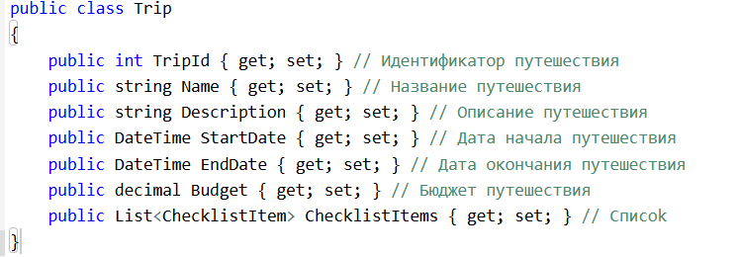

Пример модели для списка вещей для путешествия

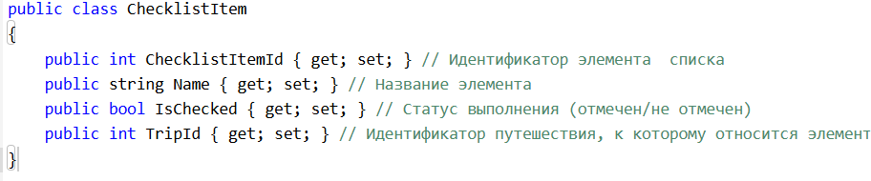

* 1. Создание базы данных и работы с SQL Lite

Вся работа с данными в **TravelTrack App** осуществляется через класс **DatabaseService**. Этот класс управляет всеми операциями с базой данных SQLite, включая создание, обновление, удаление данных и инициализацию таблиц базы данных.

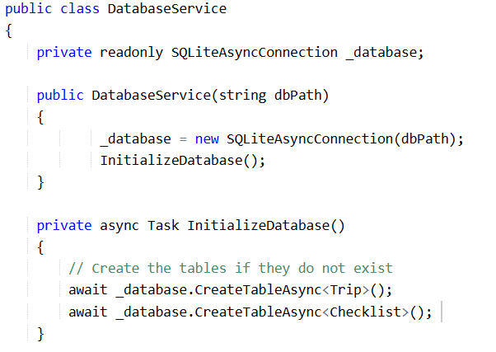

* 1. Добавление путешествий и списка

Для добавления нового путешествия открывается страница AddTrip.

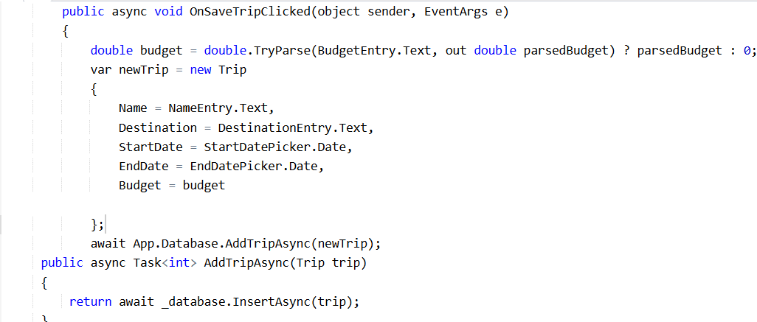

Для просмотра и добавления новых позиций в списке используется страница TravelChecklistPage. Привязка к отдельному путешествию осуществляется через FK в таблицу Trip.

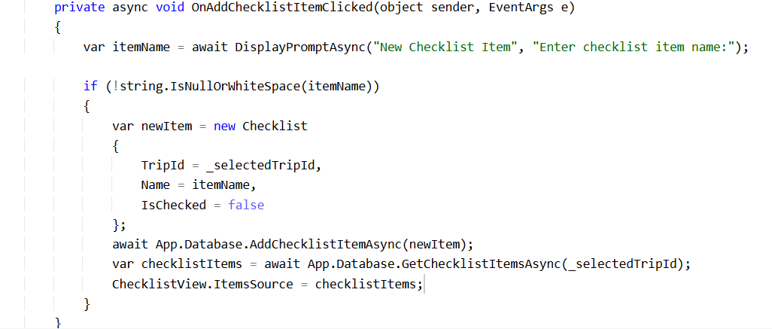

* 1. Отображение путешествия

На странице **HomePage** используется **CollectionView** для отображения путешествий, что обеспечивает удобную прокрутку и визуально привлекательное представление данных.

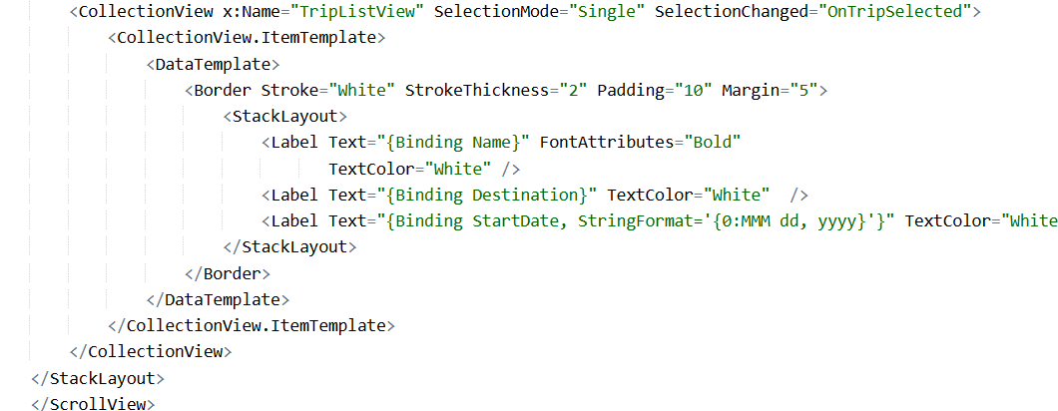

* 1. Обновление и удаление путешествия

На странице **EditTripPage** реализовано обновление информации о путешествии. Пользователь может изменить название, описание, даты начала и окончания, а также бюджет. Сохранение изменений осуществляется через вызов метода UpdateTripAsync, как показано в следующем примере:

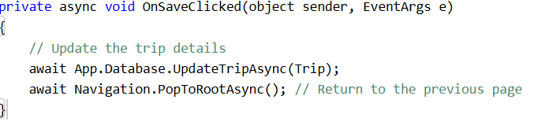

* 1. Примеры реализации пользовательского ***интерфейса*** и взаимодействий

1. **Добавление и редактирование путешествия**

Интерфейс страницы **AddTripPage** содержит элементы ввода для всех данных о путешествии, включая название, описание, даты начала и окончания, а также бюджет. Пользователь может легко ввести необходимую информацию и сохранить её.

2. **Детализация путешествия**

Страница **TripDetailsPage** отображает подробную информацию о выбранном путешествии. Пользователь может видеть все данные, связанные с поездкой, включая контрольный список и бюджет, а также редактировать или удалять путешествие.

1. Руководство пользователя

**Установка приложения**

1. Загрузите приложение из Visual Studio на телефон или эмулятор.
2. Убедитесь, что ваше устройство поддерживает минимальные требования:
   * Android 6.0 и выше
   * iOS 12.0 и выше

***1. Главная страница (HomePage)***

**На главной странице отображаются:**

* Список всех путешествий.
* Обратный отсчет до ближайшего путешествия.
* Предложения сайта Trip.ee по выгодным путешествиям (ссылка открывается в браузере)

**Действия:**

1. Нажмите кнопку **"Add Trip"**, чтобы перейти на страницу создания нового путешествия.
2. Коснитесь существующего путешествия для просмотра его деталей.
3. Нажмите на предложение от Trip.ee для просмотра его деталей в браузере

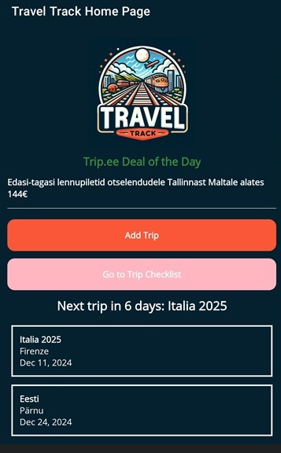

**2. Добавление путешествия (AddTripPage)**

На этой странице вы можете создать новое путешествие.

**Действия:**

1. Введите название путешествия.
2. Укажите место назначения и даты начала/окончания.
3. Добавьте бюджет путешествия.
4. Нажмите **"Save trip"**, чтобы сохранить данные.

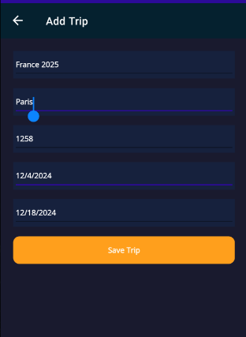

**3. Просмотр деталей путешествия (TripDetailsPage)**

Эта страница отображает полную информацию о выбранном путешествии:

* Название.
* Описание.
* Даты начала и окончания.
* Бюджет.
* Cписок.

**Действия:**

* Нажмите **"Edit"**, чтобы внести изменения.
* Нажмите **"Delete"**, чтобы удалить путешествие (будет запрошено подтверждение).

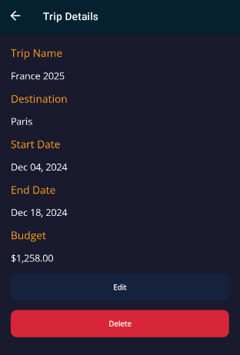

**4. Список (TravelChecklistPage)**

Эта страница позволяет управлять задачами для подготовки к поездке.

**Действия:**

1. Выберите путешествие из списка.
2. Нажмите **"Add item"**, чтобы добавить задачу.
3. Укажите название задачи и нажмите **"Save"**.
4. Чтобы отметить задачу как выполненную, установите галочку напротив задачи.
5. Для удаления задачи нажмите кнопку **"X"** рядом с ней.

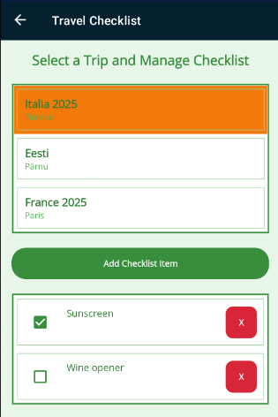

**5. Редактирование путешествия (EditTripPage)**

На этой странице вы можете изменить данные существующего путешествия.

**Действия:**

1. Измените название, даты или бюджет.
2. Нажмите **"Сохранить"**, чтобы обновить данные.

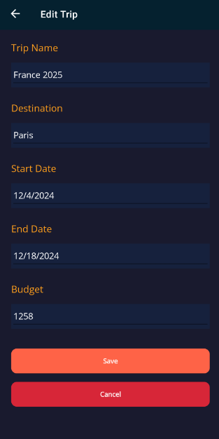

1. Вывод

В результате разработки создан прототип приложения TravelTrack App для управления путешествиями. Приложение включает следующие основные функции:

* Добавление, редактирование и удаление информации о путешествиях.
* Создание и редактирование списков для подготовки к поездке.
* Отображение подробной информации о путешествиях, включая даты, бюджет и задачи.
* Парсинг RSS сайта Trip.ee для показа выгодных предложений на каждый день.
* Сохранение данных в локальной базе данных SQLite, что позволяет работать с приложением в автономном режиме.
* Обратный отсчет до ближайшего путешествия на главной странице.

**Трудности и решения**

В процессе разработки **TravelTrack App** возникли различные сложности, требующие поиска решений:

1. **Настройка отображения данных**  
   Сложности возникали при удалении путешествий или элементов контрольного списка, когда данные не обновлялись в интерфейсе. Это требовало дополнительных проверок и вызова методов для обновления источников данных после удаления. Проблема была решена с помощью методов обновления ItemsSource и тщательной проверки базы данных.
2. **Работа с базой данных**  
   На начальных этапах возникали проблемы с взаимодействием с SQLite, когда таблицы не создавались корректно, а операции записи/чтения не выполнялись. Решение включало пересмотр процесса инициализации базы данных и использование отладочных инструментов для анализа возникающих исключений.
3. **.NET MAUI**  
   MAUI оказался достаточно сложным инструментом. Некоторые баги MAUI потребовали значительных усилий для их устранения. Например, проблемы с прокруткой или работой с CollectionView занимали много времени на исправление. Приходилось искать альтернативные решения в интернете или тратить часы на устранение багов. Я считаю, что Microsoft уделяет недостаточно внимания для развития этого проекта и поэтому он мало популярен и практически никем не используется.

**Дальнейшие планы на разработку**

В дальнейшем я думаю в подобном приложении необходимо реализовать парсинг с Google Maps, чтобы можно было добавлять свои места и удобно просматривать информацию о них в приложении. Помимо этого, необходимо серверная составляющая для того, чтобы сохранять все данные на сервере. В добавок к этому, пользователи могли бы делится своими лучшими списками мест для стран и городов.